TIẾT 31

BÀI 14: CẤU TRÚC ĐIỀU KHIỂN

(Tiếp)

I. MỤC TIÊU
1. Kiến thức:
- HS thể hiện được cấu trúc tuần tự, rẽ nhánh và lặp ở chương trình trong môi trường lập trình trực quan thông qua việc xây dựng một chương trình cụ thể (Trò chơi đoán số)
2. Năng lực:
2.1. Năng lực chung:
- Tự chủ và tự học: Chủ động trong việc tìm kiếm các khối lệnh để lập trình. Biết lắng nghe và chia sẻ ý kiến cá nhân với bạn, nhóm và GV. Tích cực tham gia các hoạt động trong lớp.
- Giao tiếp và hợp tác: Có thói quen trao đổi, giúp đỡ nhau trong học tập; biết cùng nhau hoàn thành nhiệm vụ học tập theo sự hướng dẫn của thầy cô.
- Giải quyết vấn đề và sáng tạo: Biết vận dụng kiến thức để giải quyết vấn đề. Biết phối hợp với bạn bè khi làm việc nhóm, có sáng tạo khi tham gia các hoạt động tin học.
2.2. Năng lực Tin học
- Sử dụng, quản lý tốt máy tính của phòng Tin học. (NLa)
- Học sinh sử dụng cấu trúc tuần tự, rẽ nhánh và lặp để giải quyết các vấn đề cụ thể trong chương trình lập trình. (NLc)
- Học sinh có thể hợp tác với nhau trong việc lập trình cấu trúc tuần tự, rẽ nhánh và lặp, chia sẻ ý kiến, giúp đỡ và tương tác trong quá trình thực hiện chương trình (Nle)
3. Phẩm chất:
- Rèn luyện đức tính chăm chỉ, sáng tạo không ngừng nâng cao hiệu suất lao động.
- Có trách nhiệm trong việc lập trình.
II. THIẾT BỊ DẠY HỌC VÀ HỌC LIỆU
1. Đối với giáo viên: Sách giáo khoa Tin học 8.
- Máy tính, máy chiếu, phòng Tin học.
- Một số đoạn chương trình mẫu.
2. Đối với học sinh: Sách giáo khoa Tin học 8, vở ghi.
III. TIẾN TRÌNH DẠY HỌC
1. Hoạt động Khởi động (5 phút)
a. Mục tiêu: HS hiểu được cấu trúc điều khiển trong ngôn ngữ lập trình trực quan.
b. Nội dung: Cấu trúc điều khiển trong ngôn ngữ lập trình trực quan.
c. Sản phẩm: Câu trả lời của học sinh.
d. Tổ chức thực hiện:
- GV đưa ra câu hỏi kiểm tra bài cũ: Trình bày các cấu trúc điều khiển trong ngôn ngữ lập trình trực quan.
- Đáp án:
+ Cấu trúc tuần tự được thể hiện bằng cách lắp ghép các khối lệnh theo trình tự của các hoạt động, từ trên xuống dưới.
+ Cấu trúc rẽ nhánh có 2 dạng, dạng khuyết và dạng đầy đủ.
+ Cấu trúc lặp có ba dạng: lặp với số lần định trước, lặp vô hạn và lặp có điều kiện kết thúc.
- HS trả lời, GV dẫn dắt vào bài mới.
2. Hoạt động Hình thành kiến thức mới (30 phút)
Hoạt động 1: Thực hành: Xây dựng trò chơi đoán số (30 phút)
a. Mục tiêu: HS thể hiện được cấu trúc tuần tự, rẽ nhánh và lặp ở chương trình trong môi trường lập trình trực quan thông qua việc xây dựng trò chơi Đoán số.
b. Nội dung: Xây dựng trò chơi đoán số
c. Sản phẩm: Tệp chương trình của HS.
d. Tổ chức thực hiện:
Hoạt động của GV và HS | Sản phẩm dự kiến
Bước‌ ‌1:‌ ‌Chuyển‌ ‌giao‌ ‌nhiệm‌ ‌vụ:‌ ‌  - GV yêu cầu học sinh đọc lại nội dung trò chơi Đoán số trang 80 SGK.  - GV lưu ý cho HS: Chương trình trò chơi Đoán số sẽ bao gồm cả ba cấu trúc: Tuần tự, rẽ nhánh và lặp. Các em hãy dựa vào SGK trang 83, 84 để tự lập trình cho mình Trò chơi Đoán số đó.  - GV yêu cầu HS tham khảo hướng dẫn trong SGK để thực hiện nhiệm vụ.  Bước‌ ‌2:‌ ‌Thực‌ ‌hiện‌ ‌nhiệm‌ ‌vụ:‌ ‌ ‌  - ‌HS‌ đọc SGK và thực hành cá nhân trên máy tính để tạo chương trình Scratch  ‌Bước‌ ‌3:‌ ‌Báo‌ ‌cáo,‌ ‌thảo‌ ‌luận:‌ ‌ ‌  - GV sử dụng phần mềm quản lý phòng máy để chiếu sản phẩm của HS. Các HS khác nhận xét.  ‌ ‌Bước‌ ‌4:‌ ‌Kết‌ ‌luận,‌ ‌nhận‌ ‌định:‌ ‌‌  - GV‌ nhận xét, kết luận, chính xác hóa kiến thức. | 2. Thực hành: Xây dựng trò chơi đoán số  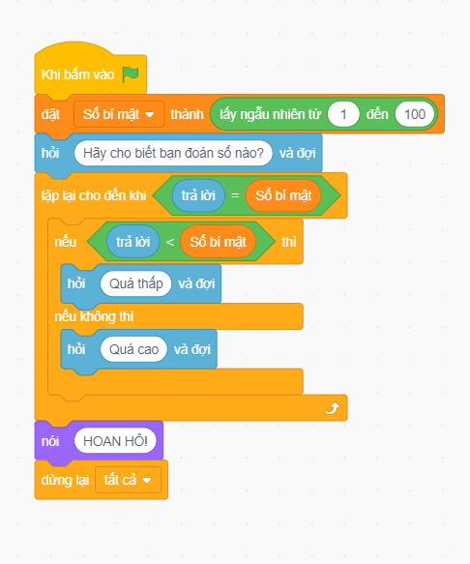
3. Hoạt động luyện tập (5 phút)
a. Mục tiêu: Củng cố, luyện tập kiến thức vừa học.
b. Nội dung: Đối chiếu chương trình hoàn chỉnh với sơ đồ khối
c. Sản phẩm: Câu trả lời của HS.
d. Tổ chức thực hiện:
- GV chiếu song song chương trình hoàn chỉnh với sơ đồ khối để học sinh đối chiếu. Yêu cầu HS chỉ ra từng đoạn của sơ đồ ứng với đoạn chương trình nào.
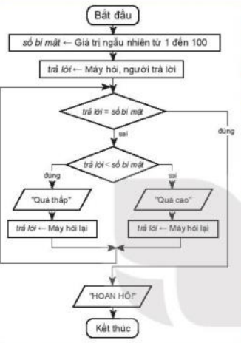
4. Hoạt động Vận dụng (5 phút)
a. Mục tiêu: Vận dụng kiến thức và kỹ năng đã biết để lập trình
b. Nội dung: Bài tập phần Vận dụng trang 85 SGK.
c. Sản phẩm: Câu trả lời, tệp chương trình của HS
d. Tổ chức thực hiện:
Nhiệm vụ 1: GV đưa ra yêu cầu HS ghép các khối lệnh a, b, c, d vào các vị trí tương ứng 1, 2, 3, 4 ở hình 14.8 để được thuật toán giải phương trình ax + b = 0 trong ngôn ngữ lập trình Scratch với các giá trị a, b nhập từ bàn phím.
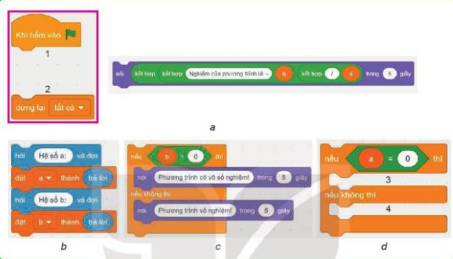
Đáp án: 1 – b; 2 – d; 3 – a; 4 – c;
Nhiệm vụ 2: GV đưa yêu cầu về nhà: Đọc bài tập 2 phần Vận dụng trang 85 SGK. Thực hiện ghép các khối lệnh Scratch trong hình 14.10 thành chương trình tính ước chung lớn nhất của hai số nguyên không âm. Lưu tệp chương trình.

